KANN Vios® Randstein

KANN Baustoffwerke

Eigenschaften

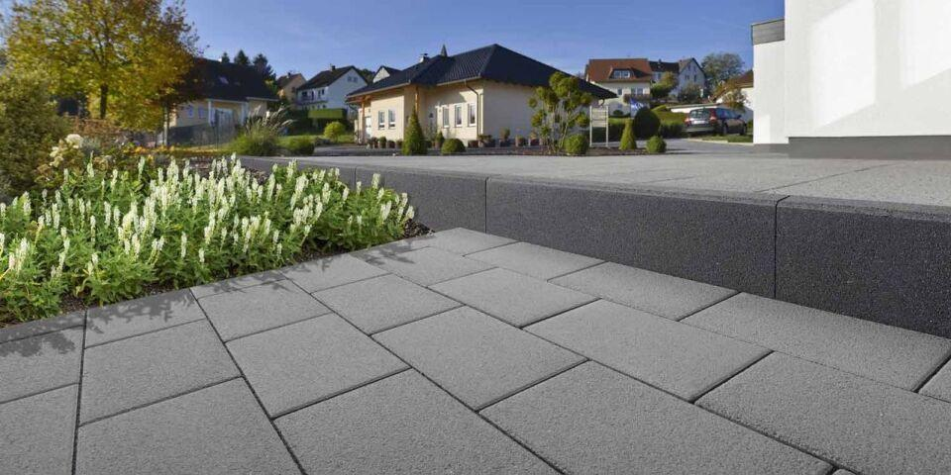

Farbton

anthrazit, grau

Oberfläche

feingestrahlt, glatt

Werkstoff

Beton

Breite (mm)

80,00

Höhe (mm)

250,00

Länge (mm)

1.000,00

Kantenausführung

gefast

Erfüllt Richtlinie

EN 1340 D I T, DIN 483 (2005-10)